一、在籍考生自行登陆系统进行网上报名操作流程
8位出生年月日
如：19940101

二、登陆福建省教育考试院门户网站进入网络报名系统平台
登陆“福建省教育考试院www.eeafj.cn ”点击“自学考试专栏” 图标，选择“自学考试网上报名”图标，进入“福建省高等教育自学考试考务考籍管理系统”，点击“体制改革试点专业网上报名系统平台”进行网上报名。
或直接登陆http://222.77.181.161:8083/5/进入。
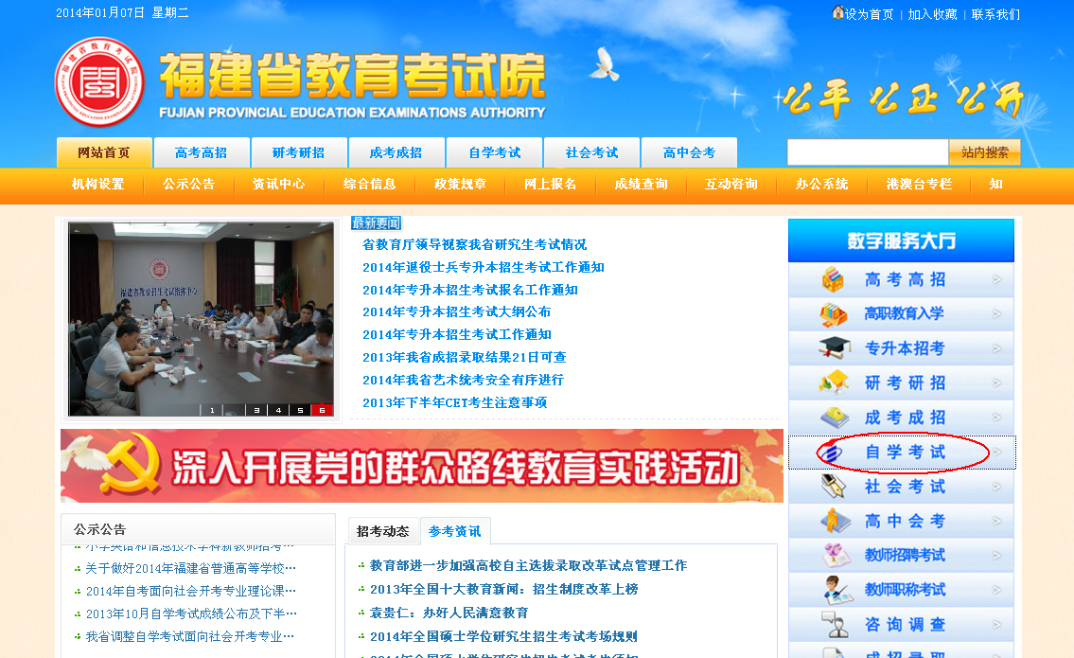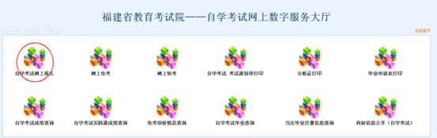
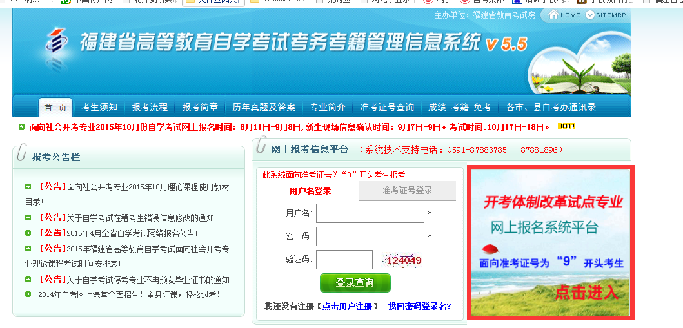

1、考生登陆
考生输入本人的“身份证号”与密码（出生年月日）进入“考生个人管理平台”。如下图:

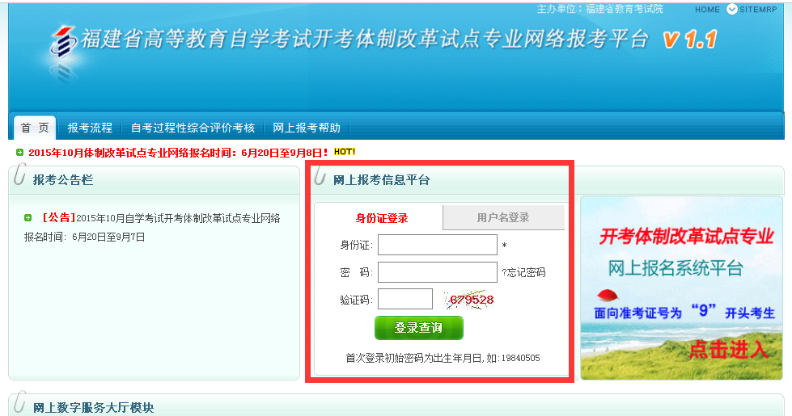

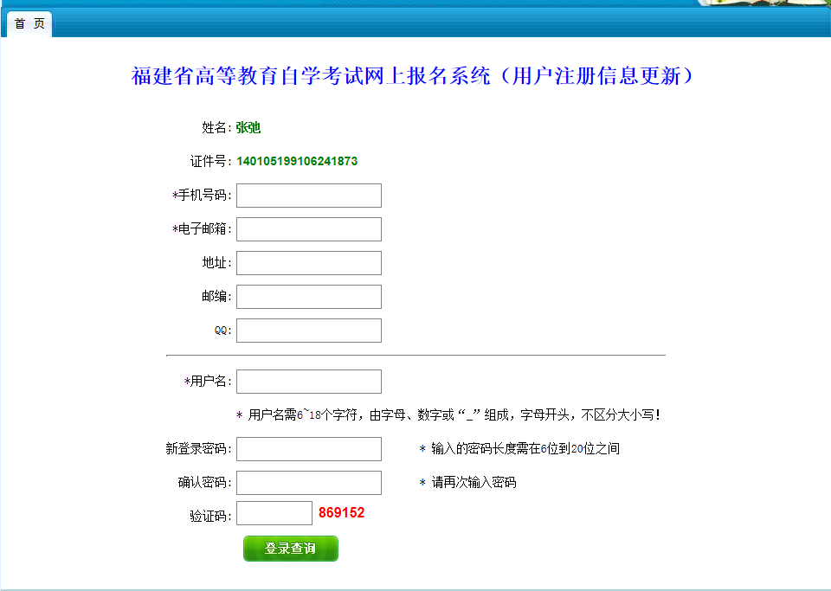
图2.1.2 自考生进行网络报考系统信息更新

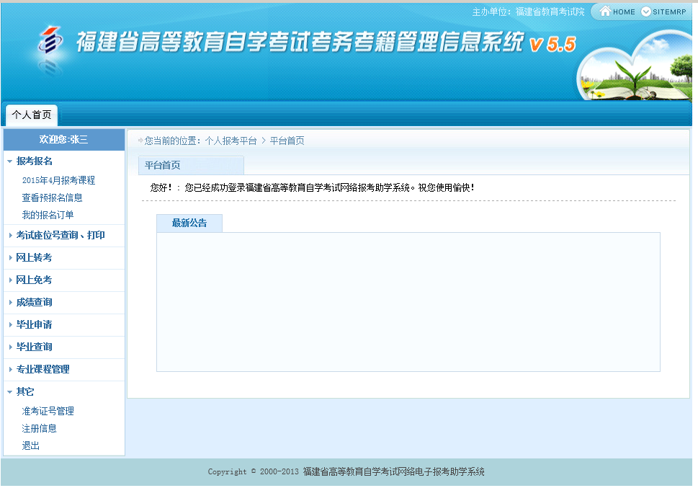
图2.1.3 考生个人管理平台

2、课程报考
在个人管理平台首页上点击“报考报名”中的“…网上报名”进入课程报考。系统将显示考生与身份证相同所有准考证号，由考生自行选择后点击“进入网上报名。
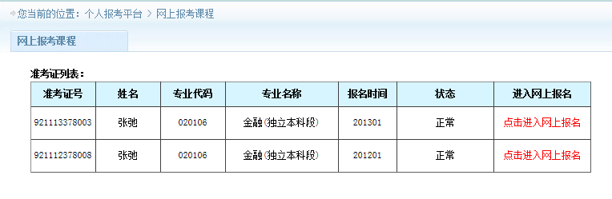
图2.2.1 报考选择界面
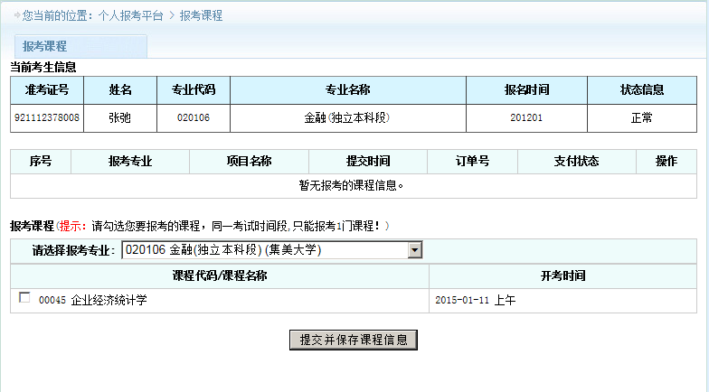
图2.2.2 选择确认报考课程并进入网上支付
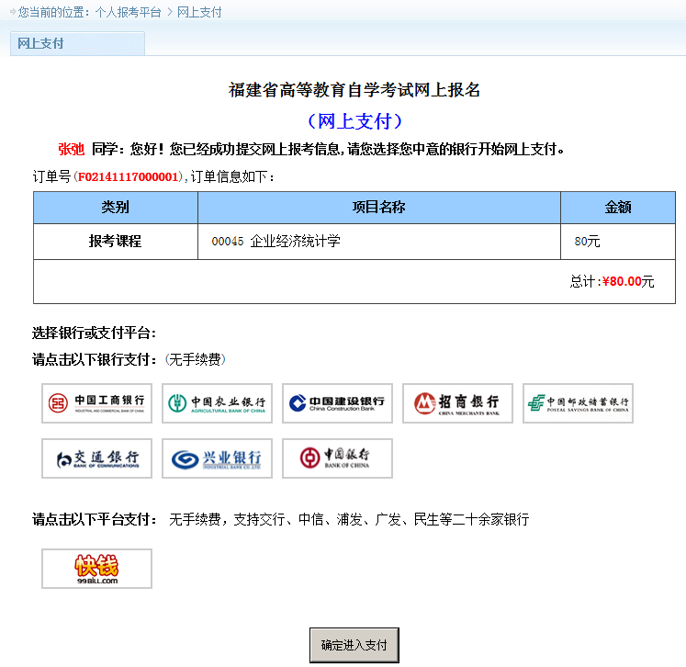 图2.2.7 考生经缴费后方可进入系统后台，由工作人员对考生进行审核。

全省高等教育自学考试网上报名系统在线支付指定由福建省教育考试院负责网银技术对接，采用中国人民银行批准的第三方网银支付工具进行资金归集的缴退款机制。
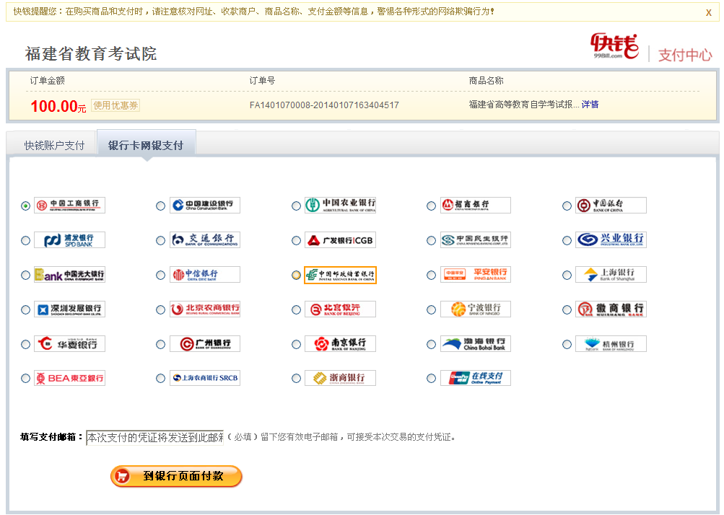2.2.8 进入在线缴费界面（选择某个银行进行在线缴费，以兴业银行为例）

考生在线缴费操作：将在“福建省高等教育自学考试网络电子报考系统平台”另附“网银支付操作说明与指南”。具体考生应到就近的相关银行办理申请开通网上支付功能。

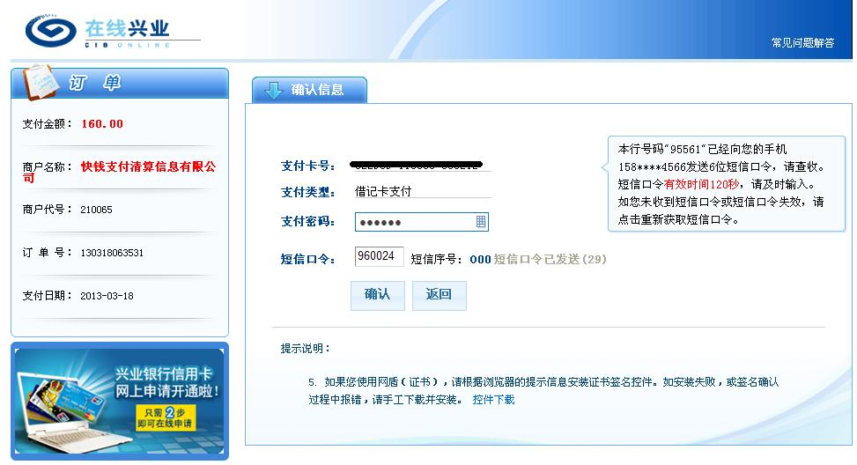
图2.2.9 进入兴业银行在线缴费界面（输入卡号、支付密码、短信口令）
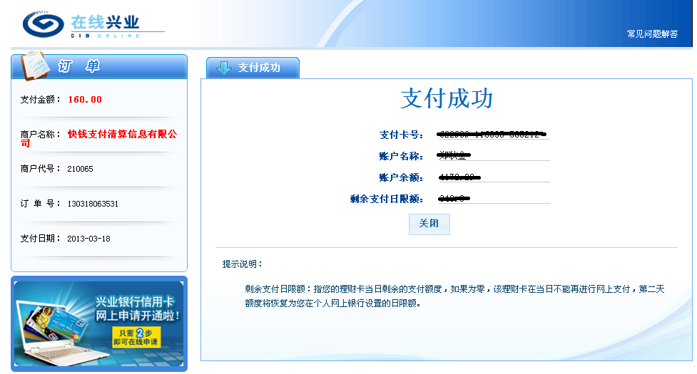
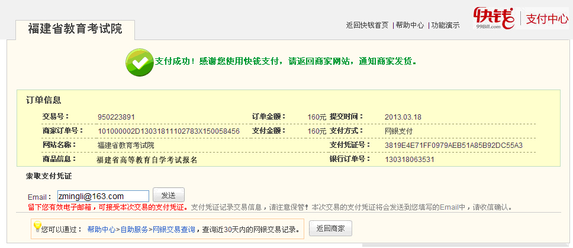
图2.2.10网上缴费成功提示信息
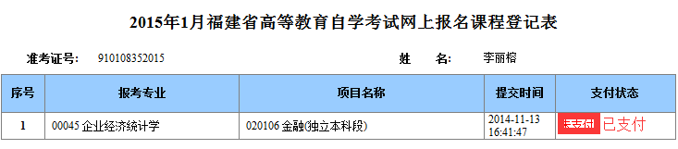
图2.2.11点击“返回支付网站”后，系统跳转至考生个人报考平台查询界面，
并打印报考成功OK单

